目录

1：单例模式 1

2：代理模式 2

3：适配器模式 3

应用： 5

设计模式：设计模式（Design pattern）是一套被反复使用、多数人知晓的、经过分类编目的、代码设计经验的总结。使用设计模式是为了可重用代码、让代码更容易被他人理解、保证代码可靠性，增加可维护性。 软件工程 （23种，大话设计模式） 鲁棒 健壮

## 1：单例模式

意图：保证一个类仅有一个实例，并提供一个访问它的全局访问点。

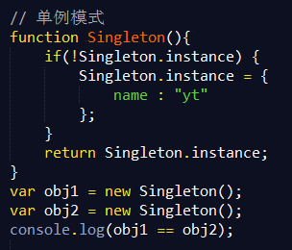

## 2：代理模式

意图：为其他对象提供一种代理以控制对这个对象的访问。

代理模式的作用，在于执行目标函数之前，可以先做一些其他的相关操作。在下面的例子中，地图服务就是一个代理，它跟目标函数一样提供了计算航线的功能。但是，它使用了缓存技术来提供数据。这样做目的很简单，就是在不修改目标函数的前提下，增强功能。

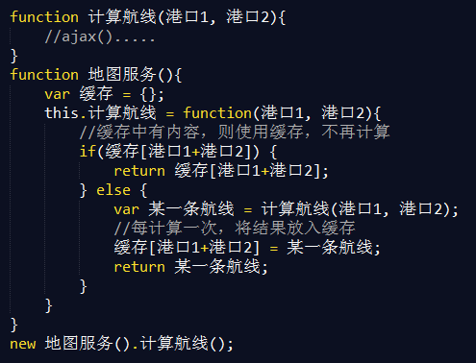

## 3：适配器模式

意图：将一个类的接口转换成另外一个客户希望的接口。Adapter 模式使得原本由于接口不兼容而不能一起工作的那些类可以一起工作。

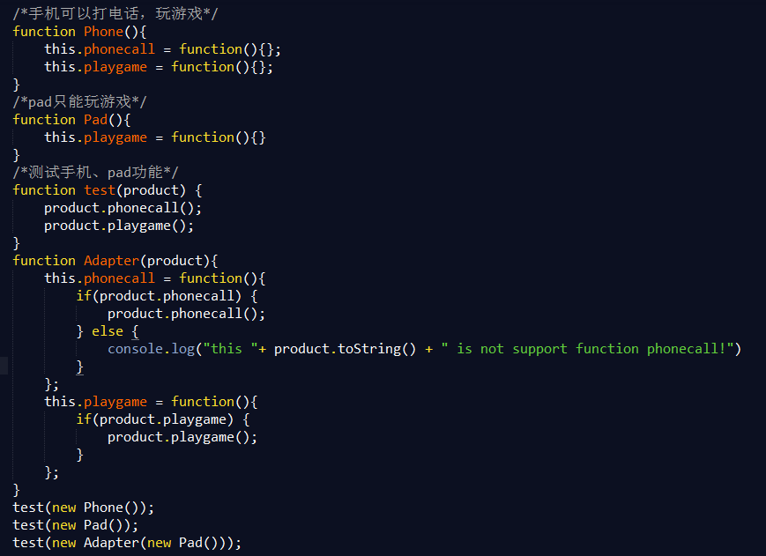

## 应用：

1：使用单例模式封装信息提示框插件。

飞机大战案例改造  
使用ES6改造代码  
使用单例模式改造代码

增加继承（ES6）

应用  
复习ES6语法，灵活使用  
掌握单例应用

第五节：综合应用

微信飞机大战案例改造  
要求： 掌握以下ES6语法编写：  
let  
const  
解构赋值  
Promise  
Set或Map集合  
class继承